|  |
| --- |
| **Муниципальное казенное общеобразовательное учреждение «Гогазская средняя общеобразовательная школа»**  **368745 Р.Дагестан Ахтынский район с.Гогаз ул. Центральная172. Тел. 89285772025 эл.почта** [**gogazschool@ro.ru**](mailto:gogazschool@ro.ru) **ИНН 0504006474** |

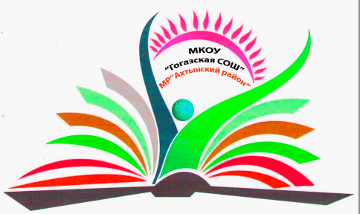

_________________________________________________________________________________________________

**Выписка из приказа №191**

**по МКОУ «Гогазская СОШ»**

**от 15.06. 2020 года**

**1. Выдать аттестаты о среднем общем образовании успешно окончившим учащимся ОУ.**

**2. Выдать аттестаты об основном общем образовании успешно окончившим учащимся ОУ.**

**Основание: Приказ №295 от 11 июня 2020 года (об особенностях заполнения и выдачи аттестатов об основном общем и среднем общем образовании) за подписью Министра просвещения С.С. Кравцова**

**Контроль за исполнением данного приказа оставляю за собой.**

**Директор М. Э Лачинов**